С мотоциклом по жизни: работник Пожарно-спасательного центра о том, как кардинально поменял жизнь и планах развития в выбранном деле

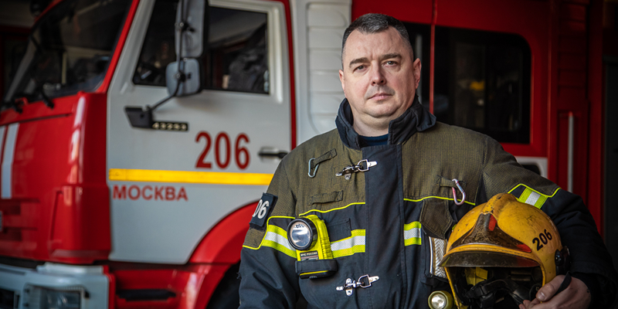

Работник расчёта быстрого реагирования сменил офис на пожарно-спасательный отряд.
Как вспоминает Андрей, первым «байкером» в их семье был его дедушка — владелец мотоцикла Zündapp, сам же пожарный начал гонять ещё в юности, а уже во взрослом возрасте задумался о приобретении двухколёсной техники для того, чтобы доезжать до работы с ветерком — специализированный магазин как раз располагался в здании неподалёку от офиса. Сейчас у Андрея Борисова целых два «железных товарища» — служебный и личный — чоппер, на него огнеборец пересаживается с автомобиля в тёплое время года.
После службы в армии Андрей получил юридическое образование. За годы жизни успел попробовать себя в совершенно разных сферах — был пекарем и создателем телепрограмм, а последнее место его работы было связано с нынешней профессией — он трудился в фирме по производству систем пожаротушения. Большую часть времени специалист занимался документацией, но душа требовала чего-то более прикладного, и, узнав в 2019 году о вакансии в пожарно-спасательном отряде, Андрей Борисов пришёл в штат подразделения, где находится до сих пор.
«Хотелось взять пожарную безопасность под полный контроль (улыбается). Пришёл в подразделение, имея только категорию вождения «А», и начал изучать профессию пожарного с самых азов, в последствие прошёл подготовку на спасателя», — рассказывает герой.
В мотосезон работник ПСО №206 патрулирует оживлённые магистрали и места массового отдыха, беседует с горожанами и гостями столицы, рассказывая им о правилах безопасного поведения. Самые частые выезды в зоне ответственности отряда, на которые привлекаются расчёты с мая по сентябрь — ДТП и поиск людей, потерявшихся на природных территориях. Основные задачи пожарных на мотоциклах на месте происшествия — проведение разведки и оперативная оценка ситуации, ограждение места аварии и передача информации для дальнейшего реагирования экстренных служб.
«В кофрах нашего мотоцикла есть всё необходимое и для оказания первой помощи. Если при дорожно-транспортном происшествии случилось небольшое возгорание — у нас есть средства для его ликвидации. Мототехника с дополнительным грузом весит примерно четыреста килограмм, но если ты на ней постоянно ездишь, то никаких сложностей не возникает, можешь, например, используя несколько простых приёмов, поднять её из лежачего положения», — рассказывает Андрей.
Как отмечает пожарный, работники моторасчётов — универсалы, в течение года они проходят общую профессиональную подготовку, а в преддверии нового сезона приступают к практическим занятиям по вождению и маневрированию. Осенью работник отряда начинает заступать на дежурства в составе расчёта автоцистерны и автомобиля газодымозащитной службы, участвуя в ликвидации пожаров и оказании социальной помощи жителям города.
«Если говорить о запоминающихся выездах, то это возгорание на заправочной станции, которое произошло в 2021 году. Мы выехали из подразделения в 11 утра, вскоре нас перенаправили на этот пожар, в итоге в отряд вернулись только в пять утра следующего дня. Необходимо было охлаждать ёмкости с топливом, чтобы не допустить распространения огня на расположенные рядом здания», — вспоминает огнеборец.
Говоря о том, что мотивирует его оставаться в профессии, Андрей Борисов останавливается на сплочённом коллективе подразделения, в котором ему комфортно трудится, ведь все знают свои обязанности и подходят к их выполнению с большой ответственностью. Есть у Андрея и коллег из его смены общее увлечение — рыбалка, на которую пожарные при возможности отправляются вместе.
По мнению работника Пожарно-спасательного центра, главное качество, которым должен обладать человек его профессии — это умение брать ответственность за свои действия.

«Нужно понимать, что если ты не выполнишь на месте происшествия то, что должен, твою работу придётся взять на себя кому-то другому», — добавляет работник пожарно-спасательного отряда.
Интересуясь новинками мотомира, Андрей посещает тематические мероприятия, в том числе и выставки, где регулярно участвуют и его коллеги из мотогруппы.
«Со своим товарищем я порядка пяти лет периодически принимаю участие в мотоджимхане — испытание, в котором мотоциклисты на небольшой скорости выполняют маневрирование на асфальтовой площадке с препятствиями. Главная цель — самосовершенствование, такое обучение необходимо, чтобы почувствовать себя одним целым с техникой, улучшить свои навыки», — объясняет Андрей Борисов.
В свободное от работы время Андрей катается на горных лыжах и занимается аэросъёмкой — смотрит на привычные места под другим углом.
«Лыжами меня давно, ещё на прошлой работе, увлёк начальник. В Москве и рядом с городом много мест, где можно прокатиться, для этого вовсе не обязательно ехать в горы, например, я занимаюсь на горнолыжных склонах «Узкое» и в комплексе на Нагорной. Езжу и в Дмитровский район — для этого нужны только желание и машина», — рассказал о своём хобби пожарный.
Размышляя о развитии в выбранном деле, Андрей отмечает, что не собирается останавливаться на достигнутом: он уже прошёл переподготовку в Академии Государственной противопожарной службы.
«Привлекает и насыщенная выездами деятельность службы пожаротушения и проведения аварийно-спасательных работ. Она соединяет в себе огромную аналитическую работу, расчёт сил и средств на месте происшествия, их координацию, и, в каком-то смысле, особую профессиональную интуицию. И, конечно, эта большая ответственность уже не только за себя, но за людей, которые, следуя твоим указаниям, идут в опасную для жизни среду», — добавляет пожарный.
В данный момент работник Центра готовиться к аттестации на право осуществления руководства тушением пожаров. В ближайшем будущем огнеборец рассматривает возможность подачи своей кандидатуры в кадровый резерв.
«Конечно, карьерный рост планирую, но немного позже, сейчас хочу получить как можно больше практического опыта с учётом приобретённых знаний», — резюмирует герой.

